«Огонь очень опасен для людей… и для детей!»

Победителем конкурса рисунков стала воспитанница МБДОУ № 51 «Радость» - Денисенко Анастасия (подготовительная группа № 5)

Опубликовано admin в Сентябрь 27, 2014 - 22:15
- Образование
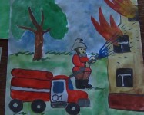
В Невинномысске прошел организованный пожарными конкурс детского рисунка.
Проводить конкурс детских рисунков стало давней традицией отдела надзорной деятельности по городу Невинномысску МЧС России. Проходивший в этом году под названием «Берегите лес от пожара» конкурс был организован при поддержке представителей краевого отделения Всероссийского добровольного пожарного общества и администрации кинотеатра «Мир».
Множество разнообразных оригинальных сюжетов, связанных общей темой, было предложено юными участниками на суд жюри. Уже были подведены итоги конкурса среди самых маленьких. Первое место заняла работа воспитанницы детского сада № 51 Анастасии Денисенко. Кстати, как показывает практика, победители городского этапа неизменно выигрывают призы и на краевом.
Оглашение результатов в самой младшей возрастной категории совместили с увлекательной экскурсией, во время которой детей познакомили с трудовыми буднями невинномысских пожарных. Награждение победителей проводилось прямо в гараже огнеборцев. Детвора внимательно рассматривала пожарную машину и снаряжение спасателей — не каждому ребенку в 6 лет доводится побывать в настоящей пожарной части.
Впрочем, несмотря на столь юный возраст, дети умеют не только рисовать, но и хорошо знают основы пожарной безопасности. В частности, воспитанники детского сада № 51 «Радость» благодаря проведенной с ними огнеборцами тренировке знают номер, по которому следует звонить в случае возгорания, и уже представляют себе, как именно спасатели тушат пожар. Озвучивая усвоенный урок, победительница конкурса Настя Денисенко напомнила ребятам, что «нельзя баловаться с огнем, огонь очень опасен для людей...», «...и для детей!» — тут же подхватила и дополнила воспитанница детсада помладше.
Победители и участники конкурса в качестве призов получили альбомы для рисования, акварельные карандаши, красочные закладки-памятки, пригласительные билеты в кинотеатр «Мир», сладости. Дети были одинаково рады и подаркам, и новым впечатлениям.
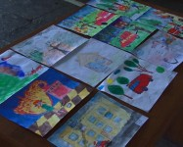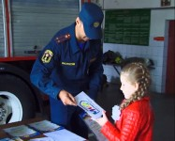

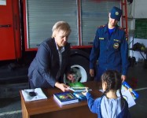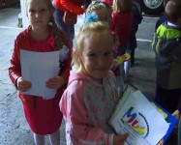

Источник: Nevinka.Net

